Eksamensspørgsmål i temaet

Ung i en Coronatid

- Redegør kort for sociologen Ulrich Becks begreber risikosamfund og institutionaliseret individualisering

- Undersøg ensomhed i det danske senmoderne samfund i tabel 1 og figur 1 (bilag 1) og forklar, hvordan stigende individualisering kan påvirke oplevelsen af ensomhed.

- Diskuter, hvordan coronakrisen påvirker ensomhed og identitetsdannelse i Danmark med inddragelse af bilag 2 og diskuter generelt de muligheder og udfordringer som det senmoderne samfund byder individerne.

Bilag 1: Tabel 1 og figur 1 er hentet fra Den nationale Sundhedsprofil 2019.
Bilag 2: ”De unge føler sig ensomme under coronakrisen. Institut for Folkesundhedsvidenskab. Københavns Universitets hjemmeside 2020

BILAG 1: Tabel 1 og figur 1 er hentet fra Den nationale Sundhedsprofil 2019.
Tabel 1: Den nationale Sundhedsprofil 2019 - personer der har svaret på spørgsmålet ”Ofte uønsket alene” 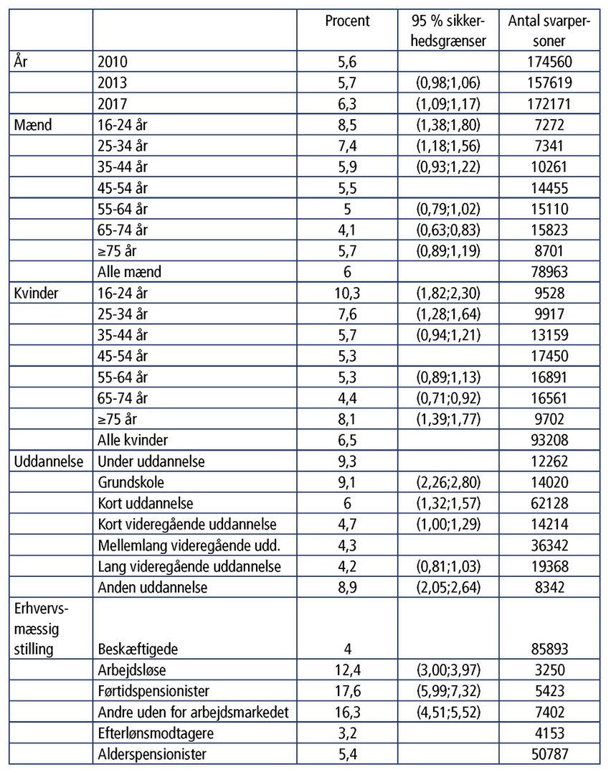
Note: I denne tabel er den vigtigste kolonne der viser svarene på spørgsmålet ”Ofte uønsket alene” samt kolonnen med antal svarpersoner. 95% sikkerhedsgrænse skal man ikke forholde sig til.
Figur 1: Andel, der ofte er uønsket alene, blandt mænd og kvinder i forskellige aldersgrupper. 2010, 2013 og 2017 (procent)
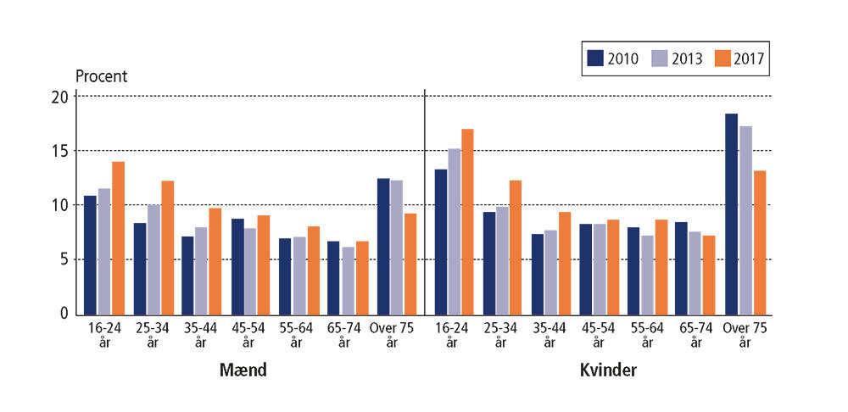BILAG 2: ”De unge føler sig ensomme under coronakrisen. Institut for Folkesundhedsvidenskab. Københavns Universitets hjemmeside 2020.

Forskere fra Institut for Folkesundhedsvidenskab ved Københavns Universitet undersøger, hvordan coronakrisen opleves og håndteres i Danmark. I denne uge rapporteres resultater omkring ensomhed i forskellige aldersgrupper. I samarbejde med Epinion har vi bedt ca. 100 personer mellem 16 og 79 år at besvare et spørgeskema hver tredje dag fra 20. marts frem til d. 16 april og herefter hver uge indtil slutningen af maj 2020. Nedenstående resultater er baseret på svar fra 1.545 personer.
UCLA Loneliness Scale er et anvendt og anerkendte instrument til at estimere forekomsten af ensomhed; i denne undersøgelse har vi benyttet en forkortet valideret version af UCLA, betegnet T-ILS. Deltagerne blev spurgt om, hvor ofte de oplevede at føle sig ensomme (dvs., savnede selskab, følte sig udenfor, og følte sig isoleret). I overensstemmelse med tidligere undersøgelser, blev personer, der scorer højt (≥ 4) på T-ILS-skalaen (0–6 point) defineret som ensomme.
Figur 2: Ensomhed målt i fire aldersgrupper
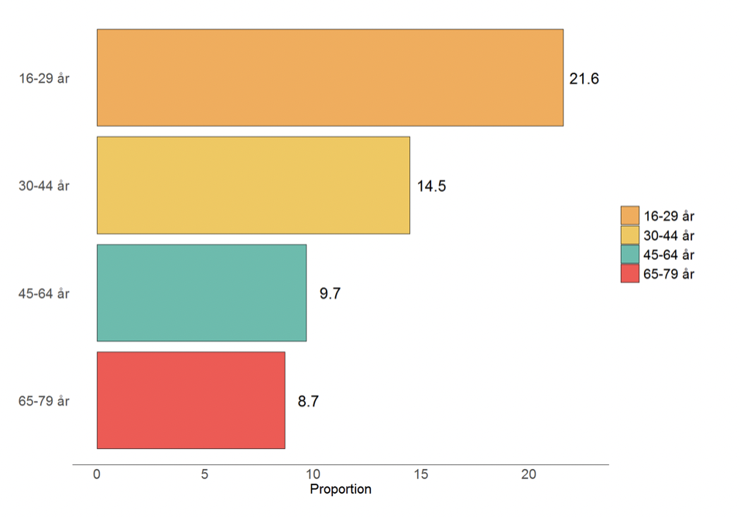
Figuren viser et generelt højt niveau af ensomhed i alle aldersgrupper. Hvis man sammenligner med de seneste data i Danmark for ensomhed (fra Sundhedsprofilen 2017), hvor ensomhed er estimeret i fire af de fem danske Regioner med T-ILS skalaen, så er andelen der føler sig ensomme i hver aldersgruppe højere under den nuværende krise sammenlignet med tallene fra 2017.
- Blandt de 65–79 årige rapporterede ca. 9% at de føler sig ensomme under coronakrisen. Hvis man sammenligner med tal fra Sundhedsprofilen, så var det kun 4–5% af de 65–79-årige, der følte sig ensomme før krisen.
- I gruppen med de 45–64 årige, som svarede på vores spørgeskema, gav omkring 10% udtryk for, at de føler sig ensomme under coronakrisen. Dette tal lå på 6–9% før krisen.
- Blandt de 30–44 årige føler ca. 15 % sig ensomme under krisen. Det er en større andel end før krisen, hvor tallet lød på 8–10%.
- Det mest markante resultat er den meget høje forekomst af ensomhed blandt den yngste aldersgruppe (16–29 år), hvor næsten hver fjerde (22%) føler sig ensomme under coronakrisen. Dette er en stigning ift. før krisen, hvor 10–14% af de unge følte sig ensomme i Sundhedsprofilen fra 2017.

